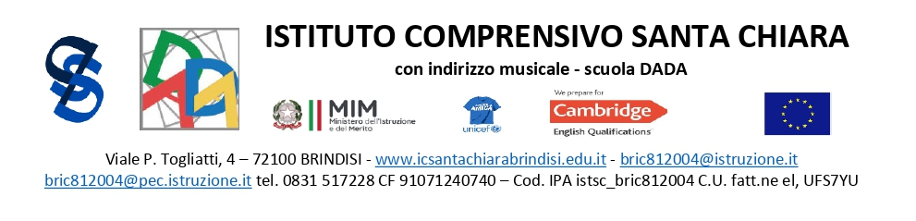

Circ. 137

Ai docenti

Classe 2D

Scuola Secondaria di primo grado

Oggetto: Convocazione consiglio di classe straordinario 2D

SI COMUNICA

che mercoledì 18 dicembre p.v. alle ore 14.00 è convocato un consiglio di classe straordinario della classe 2D.

Il Dirigente Scolastico

Maurizio Fino